BAB V
HASIL

5.1 Program Ruang
Berdasarkan perhitungan ruang, maka didapatkan program ruang sebagai berikut:
Tabel 5.1a Program Ruang
No | Kelompok Kegiatan Umum | Unit | Luas
1 | Lobby | 1 | 83.20
2 | Lounge | 1 | 64.80
3 | Front Office | 1 | 31.20
4 | Lavatory | 4 | 13.92
5 | Meeting Room | 1 | 58.33
6 | Restoran | 1 | 281.80
7 | Function Room | 1 | 981.92
8 | Retail-Cinderamata | 1 | 28.80
9 | Retail-Minimarket | 1 | 28.80
10 | Musholla | 1 | 27.84
 | jumlah |  | 1600.61
 | sirkulasi 30% |  | 480.18
 | jumlah keseluruhan |  | 2080.79

No | Kelompok Kegiatan Rekreasi | Unit | Luas
1 | Loket tiket rekreasi | 2 | 5.18
2 | Danau Buatan | 1 | 3102.72
3 | Tempat sewa alat memancing dan timbang ikan | 1 | 22.23
4 | Dermaga Perahu | 1 | 34.56
5 | Restoran | 1 | 32.52
6 | Musholla | 1 | 16.32
7 | Lavatory | 4 | 13.26
8 | Tempat parkir Bendi | 2 | 10.21
9 | Tempat tunggu kusir bendi | 2 | 0.62
10 | Pendopo (titik awal hiking) | 1 | 36.00
11 | Pendopo (titik awal offroad) | 1 | 36.00
12 | Tempat parkir mobil jeep | 3 | 47.81
13 | Tempat tunggu driver | 1 | 0.94
14 | Tempat parkir mobil jeep | 13 | 207.19
15 | Tempat parkir bendi | 1 | 5.10
16 | Tempat tunggu driver dan kusir bendi | 14 | 4.36
17 | Low Ropes | 1 | 24.00
18 | High Ropes | 1 | 162.00
19 | Flying Fox | 2 | 230.00
20 | Gudang alat dan suku cadang | 1 | 11.70
21 | Bengkel | 1 | 11.70
22 | Lavatory | 2 | 8.84
 | jumlah |  | 4023.26
 | sirkulasi 30% |  | 1206.97
 | jumlah keseluruhan |  | 5230.23

No | Kelompok Kegiatan Menginap | Unit | Luas
1 | Kamar Tipe Standar | 40 | 1000.00
2 | Kamar Tipe Deluxe | 24 | 762.00
3 | Kamar Tipe Suite | 16 | 544.00
 | jumlah |  | 2306.00
 | sirkulasi 30% |  | 691.80
 | jumlah keseluruhan |  | 2997.80

No | Kelompok Kegiatan Parkir | Unit | Luas
1 | Parkir Penginapan | 60 mobil | 828.00
 |  | 20 taksi | 276.00
2 | Parkir Umum Rekreasi | 20 mobil | 276.00
 |  | 40 motor | 80.64
3 | Parkir Karyawan | 5 mobil | 69.00
 |  | 40 motor | 80.64
 | jumlah |  | 1610.28
 | sirkulasi 30% |  | 483,08
 | jumlah keseluruhan |  | 2093.36

No | Kelompok Kegiatan Pengelolaan Penginapan | Unit | Luas
1 | General Manager Office | 1 | 32.00
2 | Assistance General Manager Office | 1 | 32.00
3 | Room Office | 1 | 32.00
4 | Food and Beverage Office | 1 | 32.00
5 | Marketing Office | 1 | 32.00
6 | Human Resource Office | 1 | 32.00
7 | Purchasing Office | 1 | 32.00
8 | Acounting Office | 1 | 32.00
9 | Engineering Office | 1 | 32.00
10 | Administration Office | 1 | 32.00
11 | Security and Parking Office | 1 | 32.00
12 | Meeting Room | 1 | 60.00
13 | Lavatory | 2 | 6.00
 | jumlah |  | 418.00
 | sirkulasi 30% |  | 125.40
 | jumlah keseluruhan |  | 543.40

No | Kelompok Kegiatan Pelayanan Penginapan | Unit | Luas
1 | Uniform Boy | 1 | 10.00
2 | Room Boy Station | 1 | 40.00
3 | House Keeping Office | 1 | 56.00
4 | Lost and Found room | 1 | 8.00
5 | Laundry and Dry Cleaning | 1 | 50.40
6 | Loading dock | 1 | 56.00
7 | Gudang | 1 | 236.00
8 | Ruang Genset, Panel dan Pompa air | 1 | 66.00
9 | Musholla | 1 | 9.12
10 | Lavatory | 2 | 6.00
11 | Ruang Karyawan | 1 | 214.40
 | jumlah |  | 751.92
 | sirkulasi 30% |  | 225.58
 | jumlah keseluruhan |  | 977.50

No | Kelompok Ruang | Luas
1 | Kelompok Kegiatan Umum Penginapan | 2080.79
2 | Kelompok Kegiatan Menginap | 2997.80
3 | Kelompok Kegiatan Pengelolaan Penginapan | 543.40
4 | Kelompok Kegiatan Pelayanan Penginapan | 977.50
5 | Kelompok Kegiatan Rekreasi | 5230,23
6 | Kelompok Kegiatan Parkir | 2093.36
 | Jumlah dengan luas parkiran | 13.881,17
 | KDB 0.2 | 62231.20

Luas Lantai Dasar Bangunan yang dibutuhkan : 13.881,17 m²
Berdasarkan total luas lantai dasar diatas maka didapatkan asumsi kebutuhan lahan sebagai berikut:
Kebutuhan Lahan = Total Luas Lantai Dasar
KDB
= 13.881,17 m²
0,2
= 65.119,20 m²

5.2 Tapak Terpilih
Lokasi tapak terpilih Pusat Akomodasi Wisata Gunungsewu Global Geopark Gunungkidul terletak di desa Hargomulyo Kecamatan Gedangsari yang termasuk dalam Kawasan Strategis Pengembangan (KSP) VI. Lokasi tapak ini berada di daerah lereng dengan tingkat kemiringan curam dengan luas 65.542,76 m².
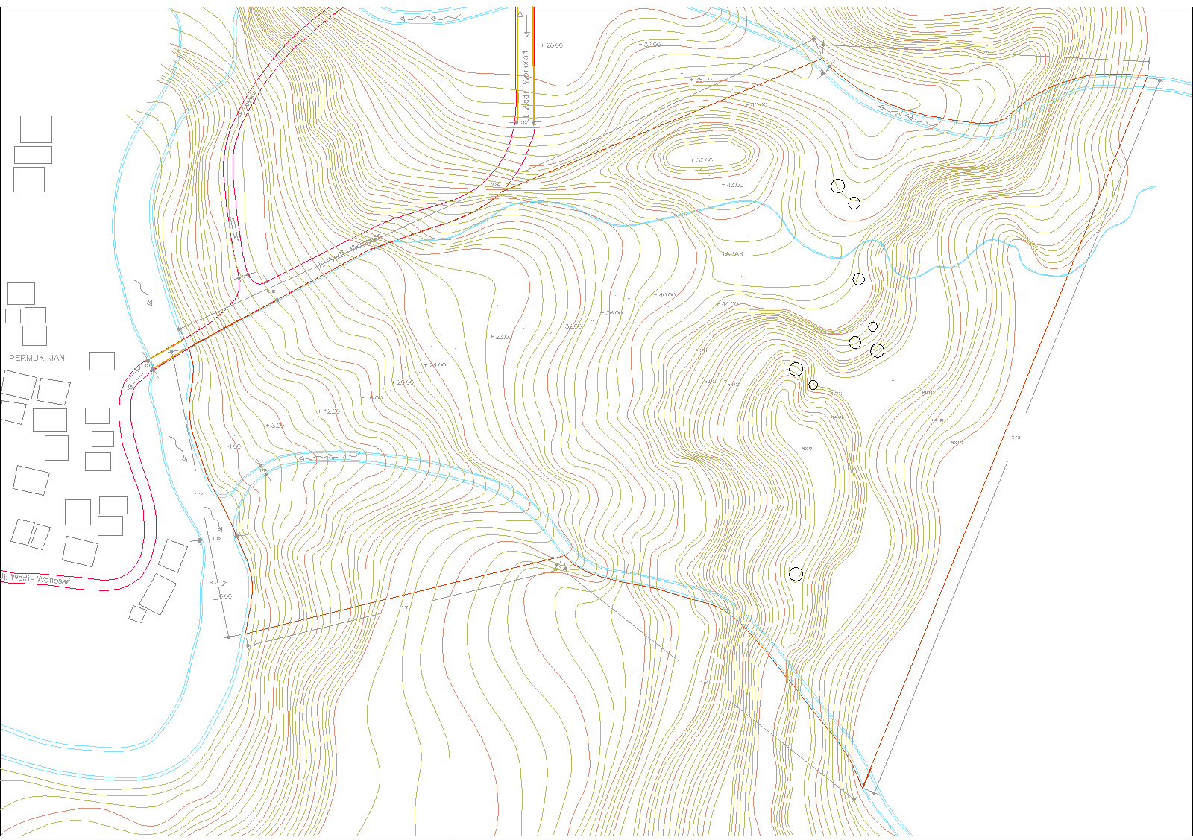
Gambar 5.2a Lokasi Perencanaan Pusat Akomodasi Wisata Gunungsewu Global Geopark Gunungkidul
Sumber : Google Maps, 2016

Potensi tapak, sebagai berikut;
- View to site : ++
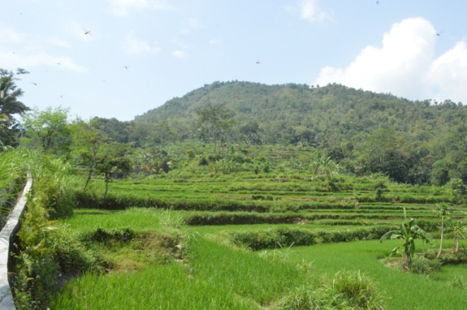
Gambar 5.2b Lokasi Tapak View to Site (barat)
Sumber : Dokumen Pribadi,2016

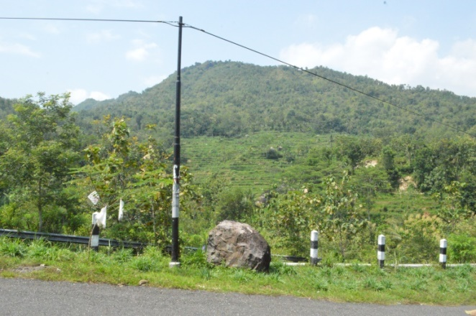
Gambar 5.2c Lokasi Tapak View to Site (dari utara)
Sumber : Dokumen Pribadi,2016

- View from site : ++
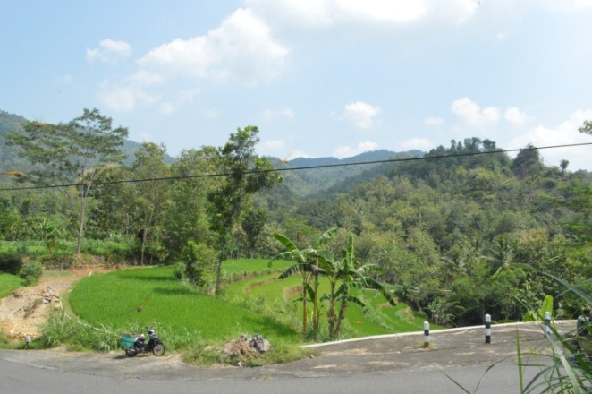
Gambar 5.2d Lokasi Tapak View from Site (ke arah barat)
Sumber : Dokumen Pribadi,2016

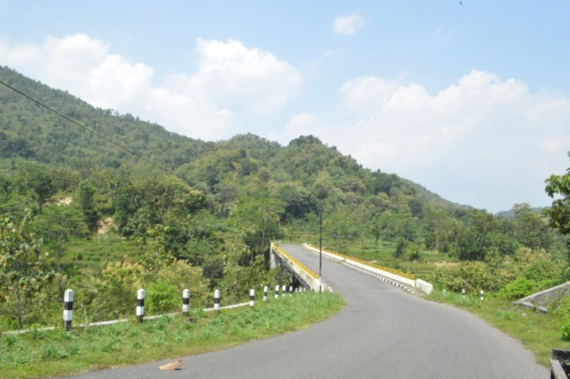
Gambar 5.2e Lokasi Tapak View from Site (ke arah utara)
Sumber : Dokumen Pribadi,2016

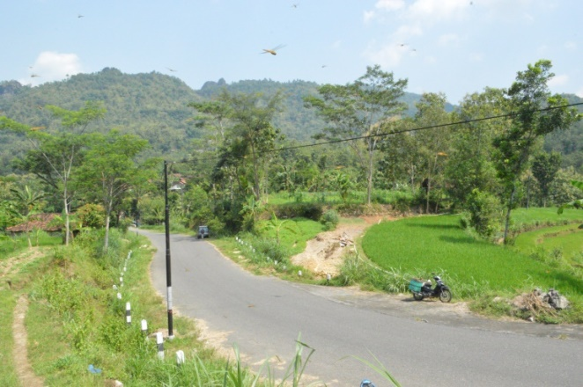
Gambar 5.2f Lokasi Tapak View from Site (ke arah barat daya)
Sumber : Dokumen Pribadi,2016

- Pencapaian : Berada di KSP VI yang dilalui koridor I (dekat dengan pusat Kota Yogyakarta (Tugu), Candi Prambanan, Kraton Yogyakarta dan Bandara Adi Sucipto Yogyakarta).
- Jalan Wedi- Wonosari : Akses menuju tapak dapat dijadikan atraksi wisata
- Terdapat sungai di sisi selatan tapak

Berdasarkan Rencana Detail Tata Ruang Kawasan (RDTRK) Kecamatan Gedangsari, Kabupaten Gunungkidul Yogyakarta Tahun Anggaran 2012
Peraturan Zonasi pada dasarnya merupakan aturan yang disusun untuk mengendalikan kegiatan dan bentuk bangunan di wilayah perencanaan. Sebagai instrumen pengendalian, peraturan zonasi harus memiliki ketegasan dan ketepatan dalam penetapan teks zonasi atau zoning text-nya.
- Ketentuan Kegiatan dan Penggunaan Lahan
Daftar kegiatan adalah daftar seluruh kegiatan yang sudah terjadi dan prospektif untuk terjadi di masa depan. Dengan demikian, isi daftar kegiatan meliputi kegiatan yang sudah ada dan kegiatan yang direncanakan untuk ada di wilayah perencanaan.

Tabel 5.2a Daftar Kegiatan Penyusunan Peraturan Zonasi Kecamatan Gedangsari
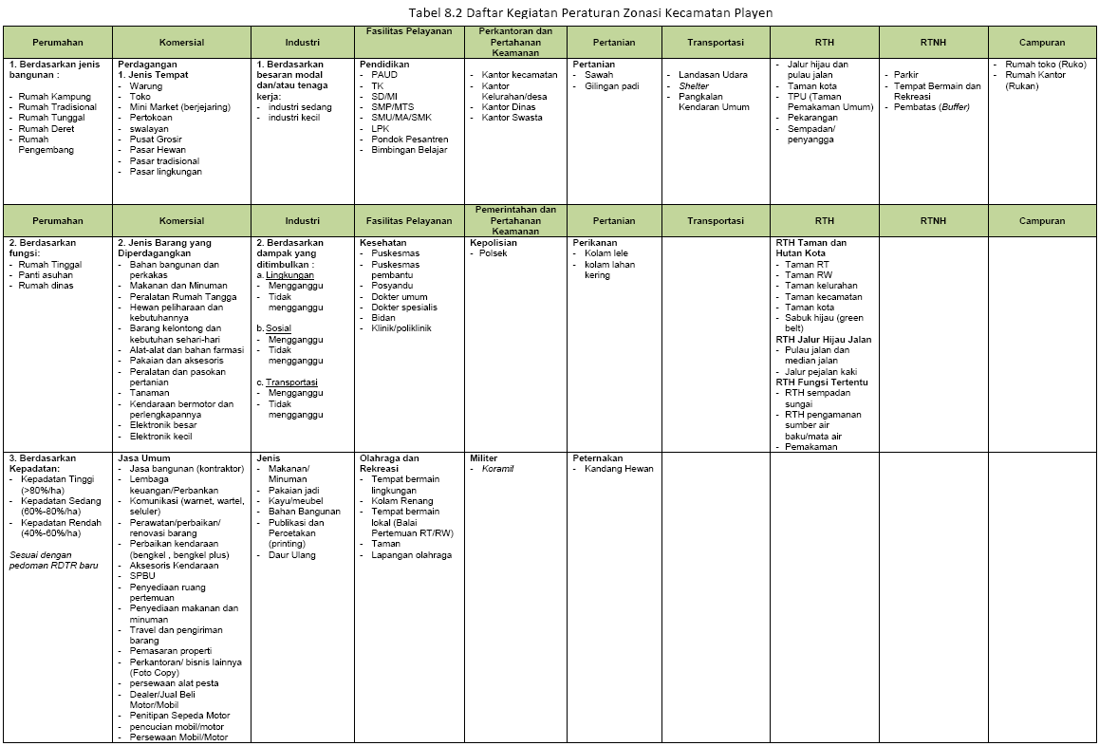

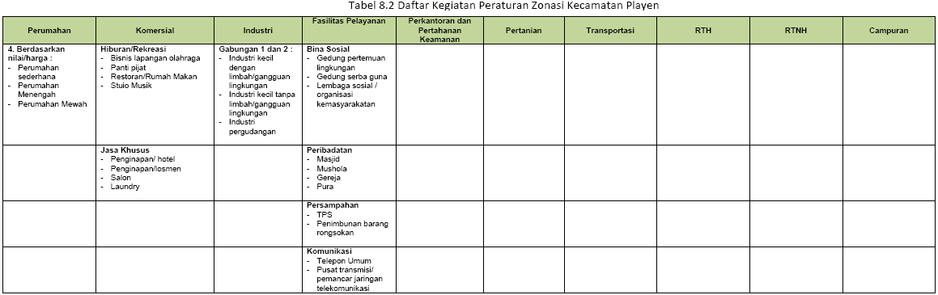

Sumber : Bappeda, 2016

Berdasarkan Daftar Kegiatan Penyusunan Peraturan Zonasi Kecamatan Gedangsari, Pusat Akomodasi Wisata termasuk golongan zonasi kegiatan Komersial Jasa Khusus.
Matrik ketentuan pembangunan tiap peruntukan tanah di kawasan perencanaan dapat dilihat pada tabel berikut:

Tabel 5.2b Matrik Ketentuan Pembangunan Tiap Peruntukan Tanah

No | Zonasi |  | KDB  (%) | KLB  (%) | Tinggi Banguan Max (lt) | KDH min  (%) | GSB  Depan  (m)
1 | Hutan Lindung |  | - | - | - | - | -
2 | Lindung Sempadan Sungai |  | - | - | - | - | -
3 | Ruang Terbuka Hijau |  | - | - | - | - | -
4 | Suaka Alam dan Cagar budaya |  | - | - | - | - | -
5 | Permukiman
 | - Perumahan Kepadatan Sedang |  | 60% | 180% | 3 | 28% | *)
 | - Perumahan Kepadatan Rendah |  | 50% | 150% | 3 | 40% | *)
 | - Perumahan Kepadatan Sangat Rendah |  | 40% | 150% | 2 | 52% | *)
6 | Perdagangan dan Jasa
 | - Skala kota |  | 70% | 280% | 4 | 16% | *)
 | - Skala lingkungan |  | 60% | 180% | 3 | 30% | *)
7 | Perkantoran |  | 60% | 120% | 2 | 30% | *)
8 |  | Industri
 |  | - Aneka Industri | 60% | 180% | 3 | 30% | *)
9 |  | Fasilitas Pelayanan
 |  | Umum
 |  | - Pendidikan | 60% | 180% | 3 | 30% | *)
 |  | - Transportasi | 40% | 60% | 2 | 52% | *)
 |  | - Kesehatan | 60% | 180% | 3 | 30% | *)

Keterangan: *)
menyesuaikan dengan klasifikasi fungsi jalan sebagai berikut:
- Untuk jalan kolektor primer adalah 23 m dari as jalan
- Untuk jalan lokal adalah 5,5 meter dari as jalan
- Untuk jalan lingkungan adalah 3,5 meter dari as jalan
- Untuk jembatan tidak kurang dari 100 meter ke arah hulu dan hilir
Sumber : Bappeda, 2016

  - Konsep Perancangan
    - Aspek Fungsional
Kawasan Pusat Akomodasi Wisata Gunungsewu Global Geopark berfungsi sebagai pusat distribusi wisata di Kabupaten Gunungkidul, termasuk juga wisata Gunungsewu Global Geopark. Di dalam Kawasan Pusat Akomodasi Wisata ini, selain pengunjung dapat memperoleh informasi sebanyak banyaknya tentang tujuan wisata mereka, mereka juga dapat menikmati wahana rekreasi serta beristirahat di penginapan. Fasilitas yang disediakan terdiri dari Pusat informasi wisata, penginapan, dan fasilitas rekreasi petualangan seperti, offroad ke Gunung Keruk-Watu Kremun, hiking ke Gunung Gentong, River trekking, Outbond Low Ropes-High Ropes, serta fasilitas perahu dan memancing di danau buatan.
    - Aspek Kontekstual
Analisa lingkungan alami adalah elemen alami dan keadaan tempat sekitar tapak yang penting bagi perancangan tapak. Elemen alami dan keadaan tempat sekitar tapak yaitu;
- Iklim/Klimatologi
Pengaruh iklim akan mempengaruhi ruang-ruang yang dikehendaki ataupun keterlindungan terhadap pengaruh panas dan teduhnya suatu ruang. Faktor klimatologi meliputi;
- Suhu secara regional
- Suhu di dalam tapak
- Sudut/arah sinar matahari
- Curah hujan
- Kekuatan angin
- Frekuensi angin
- Kelembaban
- Vegetasi/Makhluk hidup lainnya
Faktor yang perlu diperhatikan dalam menganalisa vegetasi;
- Sifat ekosistem dan kepekaannya terhadap pembangunan
- Potensi bentuk Visual alamiah dari jenis vegetasi yang ada
Fungsi dari vegetasi (pepohonan);
- Menciptakan bidang vertical
- Menutup pandangan yang kurang baik
- Menciptakan privacy dan menciptakan iklim pada ruang yang akan dirancang.
Fungsi dari semak;
- Memperoleh tekstur, warna dan komposisi
- Pengarah sirkulasi
- Pembatas ruang
Fungsi dari penutup tanah;
- Membentuk bidang alas
- Mengurangi erosi tanah permukaan
- Menentukan kualitas ruang dengan tekstur dan warnanya
- Topografi
Bentuk muka tanah atau topografi mempengaruhi rancangan dalam tiga (3) hal, yaitu;
- Topografi mempengaruhi iklim dan cuaca
- Topografi mempengaruhi bidang muka tanah untuk keperluan engineering (konstruksi)
- Topografi menggambarkan karakter tapak.
Pada daerah berkontur, agar tidak menyimpang dari karakternya, maka penyelesaian nya;
- Kemiringan < 4% diklarifikasikan sebagai daerah datar dan cocok untuk aktivitas atau kegiatan yang padat (seperti tempat parkir, danau buatan, area outbond)
- Kemiringan antara 4% - 10% untuk kegiatan dengan kepadatan sedang seperti tempat gazebo/pendopo
- Kemiringan >10% digunakan untuk penempatan titik pandang, penginapan.
- Tanah
Analisa tanah akan mempengaruhi;
- Sifat ekologis sebagai medium untuk menunjang kehidupan tumbuh-tumbuhan
- Sistem pemilihan konstruksi
- Potensi fisik tapak
- Air
Analisa adanya unsur air di dalam tapak dikarenakan;
- Air sangat penting sebagai dasar yang menunjang kehidupan
- Air permukaan dan air bawah tanah mempengaruhi potensi pengembangan tapak
- Air merupakan elemen lansekap
Sumber air berasal dari hujan maupun air yang berada di bawah tanah itu sendiri. Air hujan merupakan air permukaan, dengana danya kemiringan tanah maka terjadi aliran yang dapat menyebabkan faktor run-off dan akan terjadi bentuk drainase ilmiah yang mempengaruhi bentuk muka tanah.
- Sensori (visual)
Analisa yang perlu dilakukan adalah;
- Pemandangan dari tapak
- Pemandanan ke tapak
- Sumber kebisingan
Analisa lingkungan buatan juga perlu dilakukan untuk mengetahui, memahami, dan mengenal konsepsi ruang, konsepsi sirkulasi dari masterplan yang akan dibuat. Faktor-faktor yang perlu dianalisis untuk dipahami dari lingkungan binaan antara lain;
- Mengetahui batas tapak
- Mengetahui konsepsi ruang/zoning/tata letak bangunan
- Mengetahui pola sirkulasi
- Mengetahui bentuk fisik bangunan
- Mengetahui pola drainase
- Mengenal sarana utilitas

    - Aspek Teknis
Struktur dalam lansekap didasarkan pada hal-hal;
- Material / bahan lansekap
  - Bentuk
  - Fungsi
  - Ukuran
  - Warna
  - Kekuatan
  - Sistem Pemasangan
  - Pengaruh terhadap bahan lain
- Dasar Ilmu Mekanika dan Keseimbangan
Untuk mengetahui kekuatan suatu bahan atau material terhadap gaya tekan dan gaya tarik yang terjadi, serta dalam memadukan dengan bahan lain.
- Teknik Konstruksi Kayu
Kecenderungan menggunakan bahan kayu disebabkan warna dan tekstur kayu memberikan kesan alamiah.
- Teknik Konstruksi Beton
Beton digunakan untuk membentuk permukaan jalan setapak, pedestrian, bangku taman, tembok pembatas, dinding penahan tanah, pondasi lampu taman, bak bunga, danau buatan, kolam hias, dan kolam air mancur.
- Rekayasa penanaman
Konstruksi pada penanaman pohon terbagi dalam beberapa jenis, yaitu;
- Rekayasa penanaman pohon besar
- Rekayasa penanaman pohon perdu
- Rekayasa penanaman tanaman hias
- Rekayasa penanaman tanaman rumput
- Dinding penahan tanah
    - Aspek Kinerja
Utilitas dalam sistem rekayasa lansekap antara lain;
- Sistem irigasi penyiraman
Dalam pengadaan sistem penyiraman perlu memperhatikan;
- Tersedia sumber air
Sumber air berasal dari air hujan yang mengalir dari pegunungan, kemudian ditampung ke dalam danau buatan.
- Kekuatan daya dorong air
- Sistem pemipaan
- Perletakan titik kran air (outlet)
- Sistem keran air
- Sistem penerangan luar
Faktor yang perlu diperhatikan dalam merencanakan sistem penerangan luar, yaitu;
- Peletakan jaringan kabel
- Peletakan titik lampu
- Bentuk dan jenis lampu
- Sistem drainase
Pada tanah yang berkontur, aliran air akan bergerak dari kontur tertinggi menuju kontur yang rendah, sehingga selalu terjadi aliran air secara alamiah. Site terletak di daerah pegunungan yang memiliki aliran air hujan yang cukup banyak dan memungkinkan terjadi banyaknya genangan air sehingga diperlukan saluran pembuangan yang intensif. Sistem saluran pembuangan menggunakan saluran pembuangan air di bawah tanah (Subsurface Stroms Drains). Saluran pembuangan air bawah tanah dapat dipergunakan pada tapak yang sangat luas dan memberikan keuntungan visual menjadi menarik dan indah tanpa mengganggu aktivitas di site.

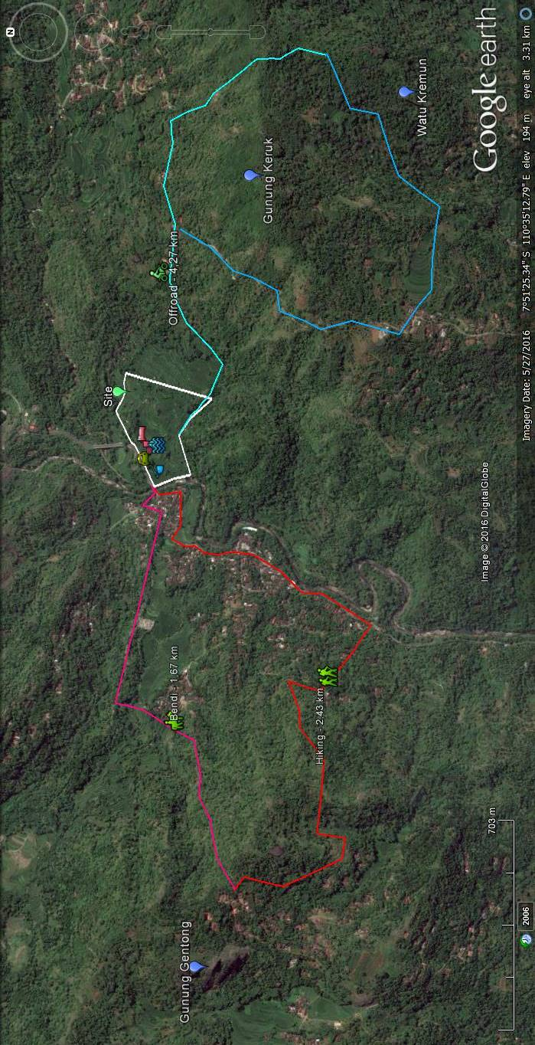

Gambar 5.3a Peta Rencana Site dan Kegiatan Pusat Akomodasi Wisata Gunungsewu Global Geopark
Sumber; Google Maps,2016

